Конспект НОД

по аппликации

«Кораблик» для детей младшей группы.

Выполнила: Воспитатель МБДОУ 87

Акимова Ирина Валерьевна

Самара

Конспект НОД по аппликации «Кораблик» для детей младшей группы.

Образовательная область «Художественное творчество» (аппликация):
Цель: Формировать умение создавать изображения предмета из бумажных деталей разной формы и размера.
Задачи:
1. Учить детей предварительно выкладывать (в определённой последовательности) на листе бумаги готовые детали разной формы, величины, цвета и наклеивать их.
2.Закреплять умение аккуратно пользоваться клеем: намазывать его кисточкой тонким слоем на обратную сторону наклеиваемой фигуры (на специально приготовленной клеёнке); прикладывать стороной, намазанной клеем, к листу бумаги и плотно прижимать салфеткой.
4. Вызывать у детей радость от полученного изображения.
5. Развивать свободное общение с взрослыми и детьми.
6. Расширять и активизировать словарный запас детей.(корабль, капитан, парус и т.д.)
7. Формировать начальное представление о здоровом образе жизни.
Организационный момент:
Воспитатель:
Ребята отгадайте загадку:
В океане среди волн,
Металлический весь он,
Но не тонет, а плывет,
За собою след ведет!
Дети: ответы детей.

В: Правильно это корабль. Молодцы!
В: Ребята послушайте стихотворение о корабле.
Плыл кораблик по волнам,
Парус рвался к облакам.
Волны к борту подымались,
О кораблик разбивались.
Пальчиковая игра «Плывет кораблик».
Ребята перед тем, как приступить к нашей работе мы с вами разомнем наши пальчики и поиграем в игру «Плывет кораблик».
По реке плывет кораблик,
Он плывет из далека,
На кораблики четыре очень храбрых моряка.
У них ушки на макушке,
У них длинные хвосты,
И страшны им только кошки, только кошки и коты.
Аппликация «Кораблик».

Воспитатель: Присаживайтесь на свои места за столы. Перед вами лежат листы бумаги. Нужно намазать клеем нижнюю часть листа (расположенного вертикально) и приложить на клей волны, сначала синюю, а на неё белую.
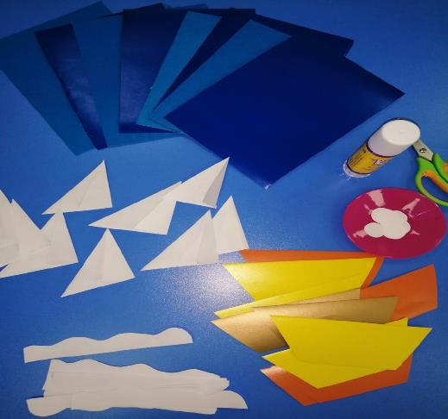
Дети выполняют задание.
Воспитатель: У нас есть волны, теперь нужно сделать кораблик. Приложите кораблик к синей волне, так, чтобы было понятно, что кораблик плывет по волне. Получилось? Тогда приклеивайте кораблик. Напоминаю, что кораблик нужно положить на доску цветной стороной вниз и намазать клеем. Затем аккуратно берем его, прикладываем сверху на волны и осторожно придерживаем салфеткой.

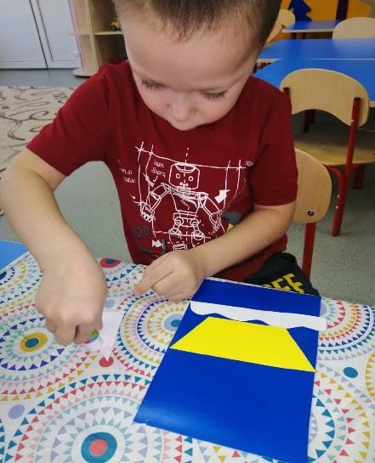
Дети выполняют задание.

Воспитатель: Да, кораблик у нас не простой, а с парусом. Такой кораблик называется "парусник".Запомните: парусник — это корабль с парусами. Повторите это слово и запомните его. Что нужно сделать, чтобы наклеенный нами кораблик стал парусником? Наклеить парус. А сделаем мы это вот так. (Показ. Воспитатель показывает, как именно расположить треугольник-парус (острым углом вверх).
Дети рассматривают свои работы и делятся своими впечатлениями. Выставка детских работ.
